Отчёта по лабораторной работе № 2
Система контроля версий Git
Гущина Екатерина Антоновна
Содержание
1. Цель работы 1
2. Выполнение лабораторной работы 1
2.1 Настройка github 1
2.2 Базовая настройка git 2
2.3 Создание SSH-ключа 2
2.4 Создание рабочего пространства и репозитория курса на основе шаблона 3
2.5 Создание репозитория курса на основе шаблона 4
2.6 Настройка каталога курса 5
3. Задание для самостоятельной работы 6
4. Выводы 6

1. Цель работы
Изучение идеологии и применения средств контроля версий, приобретение практических навыков по работе с системой контроля версий git.

2. Выполнение лабораторной работы

2.1 Настройка github
Создана учетная запись на GitHub по адресу https://github.com/eaguthina

2.2 Базовая настройка git
С помощью команды git config произведем базовую настройку git.
Указажем имя и email владельца репозитория:
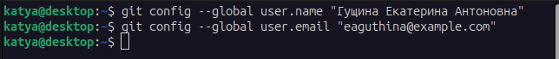
Настройка автора
Настроим utf-8 в выводе сообщений git, зададим имя начальной ветки и параметры autocrlf/safecrlf:
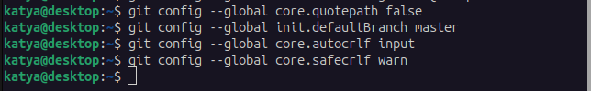
Настройка текста

2.3 Создание SSH-ключа
Сгенерируем с помощью утилиты ssh-keygen пару ключей для последующей идентификации пользователя на сервере репозиториев:
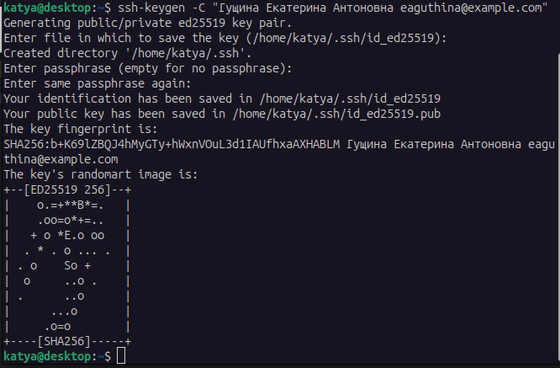
Создание ключей
В каталоге ~/.ssh были созданы два ключа: открытый и закрытый.
Сгенерированный открытый ключ (~/.ssh/id_ed25519.pub) скопируем и добавим для своей учетной записи github, а закрытый добавим локальному ssh агенту: 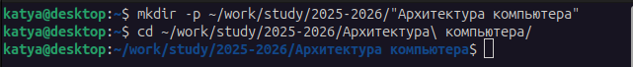 Ключи добавлены.

2.4 Создание рабочего пространства и репозитория курса на основе шаблона
Создадим каталог для предмета «Архитектура компьютера»:
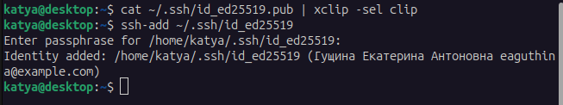
Создание рабочего каталога

2.5 Создание репозитория курса на основе шаблона
Перейдем на станицу репозитория с шаблоном курса https://github.com/yamadharma/course-directory-student-template. Создадим репозиторий на основе данного шаблона с названием study_2025–2026_arh-pc:
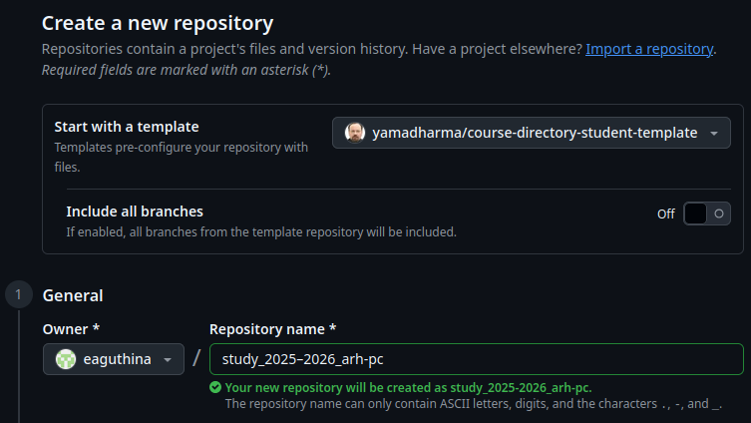
Создание репозитория на основе шаблона
Клонируем (рекурсивно) созданный выше репозиторий командой git clone:
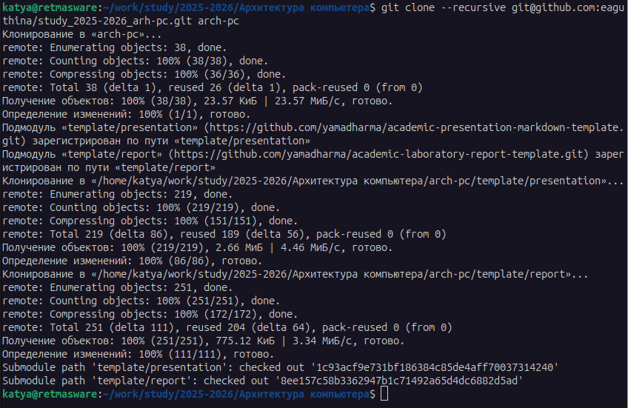
Клонирование созданного репозитория
Теперь в каталоге рабочего пространства содержится наша локальная копия репозитория.

2.6 Настройка каталога курса
Перейдем в каталог курса и создадим необходимые каталоги командой make prepare, добавим изменения командой git add, сохраним изменения командой git commit и отправим их на сервер командой git push:
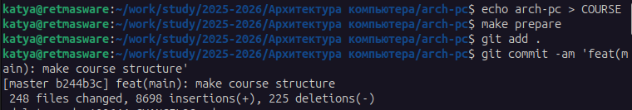
Создание иерархии рабочего пространства
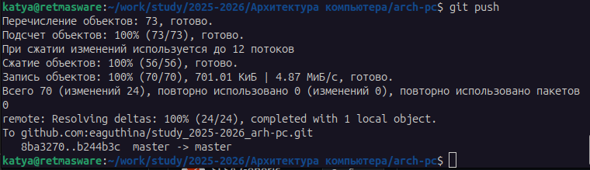
Отправка изменений на сервер
Иерархия рабочего пространства создана как в локальном репозитории так и на github.

3. Задание для самостоятельной работы
- Создадим отчет по выполнению лабораторной работы в соответствующем каталоге рабочего пространства (labs/lab02/report): В каталоге labs/lab02/report созданы файлы отчета данной лабораторной работы Л02_Гущина_отчет.docx (данный файл) и Л02_Гущина_отчет.pdf
- Скопируем отчет по выполнению предыдущей лабораторной работы в соответствующий каталог созданного рабочего пространства: В каталоге labs/lab01/report добавлены файлы отчета лабораторной работы №1 Л01_Гущина_отчет.docx и Л01_Гущина_отчет.pdf.
- Загрузим файлы на github. Для этого будем использовать команды:
git add .
git commit -am "feat(main): add lab01 and lab02 reports"
git push
После этого файлы с отчетами будут загружены на удаленный репозиторий github.

4. Выводы
Были изучены идеология и применение средств контроля версий, приобрели практические навыки по работе с системой контроля версий git.

